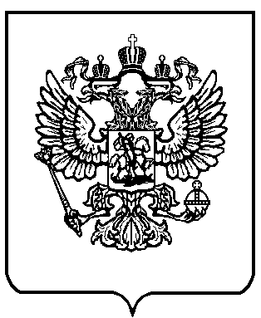

МИНИСТЕРСТВО ОБРАЗОВАНИЯ И НАУКИ
РОССИЙСКОЙ ФЕДЕРАЦИИ
(Минобрнауки России)

П Р И К А З

«_24__» _февраля_2009 г. |  | № __57___

Об утверждении Порядка проведения единого государственного экзамена

В соответствии с Законом Российской Федерации от 10 июля 1992 г. № 3266-1 «Об образовании» приказываю:
1. Утвердить прилагаемый Порядок проведения единого государственного экзамена.
2. Федеральной службе по надзору в сфере образования и науки
(Л.Н. Глебовой) организовать:
технологическое обеспечение организации и проведения единого государственного экзамена на федеральном уровне;
изготовление бланков документов, необходимых для проведения единого государственного экзамена, и обеспечение ими государственных экзаменационных комиссий в субъектах Российской Федерации.
3. Признать утратившими силу:
приказ Министерства образования и науки Российской Федерации
от 5 февраля 2008 г. № 36 «Об установлении форм и порядка проведения государственной (итоговой) аттестации обучающихся, освоивших образовательные программы среднего (полного) общего образования
в 2007/2008 учебном году, и утверждении Положения о проведении
единого государственного экзамена в 2008 году» (зарегистрирован Министерством юстиции Российской Федерации 29 февраля 2008 г.,

регистрационный № 11251. Российская газета, № 55, 14 марта 2008 г.);
приказ Министерства образования и науки Российской Федерации от 3 июня 2008 г. № 163 «О внесении изменений в Положение о проведении единого государственного экзамена в 2008 году, утвержденное приказом Министерства образования и науки Российской Федерации от 5 февраля 2008 г. № 36» (зарегистрирован Министерством юстиции Российской Федерации 17 июня 2008 г., регистрационный № 11849. Российская газета, № 131, 20 июня 2008 г.).
3. Контроль за исполнением настоящего приказа оставляю за собой.

Министр А. Фурсенко

Зарегистрирован Минюстом России 26 марта 2009 г., регистрационный № 13600.

Ведомости Съезда народных депутатов Российской Федерации и Верховного Совета Российской Федерации, 1992, № 30, ст. 1797; Собрание законодательства Российской Федерации, 1996, № 3, ст. 150; 2000, № 30, ст. 3120; 2002, № 26, ст. 2517; 2004, № 10, ст. 835; № 35, ст. 3607; 2006, № 1, ст. 10; 2007, № 2, ст. 360; № 7, ст. 838; № 27, ст. 3215; № 44, ст. 5280; № 49, ст. 6070, ст. 6074; 2008, № 30, ст. 3616.

